**OPIS REGAŁÓW I PARAMETRY**

|  |  |  |  |  |
| --- | --- | --- | --- | --- |
| **Lp.** | **Numer pomieszczenia (piętro)** | **Podstawowe parametry regałów** | **Ilość regałów**  **(szt.)** | **Ilość mb półek użytkowych** |
| **1.** | Archiwum  – 1.44 (piwnica) | Regał przesuwny dwustronny:  Długość regału: 2 x 110 cm = 220 cm + panel i pokrętło ,  Długość półek – 110 cm  Głębokość półek: 30 cm  Ilość półek w regałach: 6 +1 kryjąca  Odległość między półkami: 35 cm  Wysokość regałów: 240 cm, | 6 szt. | 158,4 mb |
| **2.** | Archiwum  – 1.44 (piwnica) | Regał stacjonarny jednostronny:  Długość regału: 2 x 110 cm = 220 cm + panel i pokrętło ,  Długość półek – 110 cm  Głębokość półek: 30 cm  Ilość półek w regałach: 6 +1 kryjąca  Odległość między półkami: 35 cm  Wysokość regałów: 240 cm, | 2 szt. | 26,4 mb |
| **3.** | Archiwum  1.52 (piętro) | Regał przesuwny dwustronny:  Długość regału: 2 x 110 cm = 220 cm + panel i pokrętło ,  Długość półek – 110 cm  Głębokość półek: 30 cm  Ilość półek w regałach: 6 +1 kryjąca  Odległość między półkami: 35 cm  Wysokość regałów: 240 cm, | 4 szt. | 105,2 mb |
| **4.** | Archiwum  1.52 (piętro) | Regał stacjonarny jednostronny:  Długość regału: 2 x 110 cm = 220 cm + panel i pokrętło ,  Długość półek – 110 cm  Głębokość półek: 30 cm  Ilość półek w regałach: 6 +1 kryjąca  Odległość między półkami: 35 cm  Wysokość regałów: 240 cm, | 2 szt. | 26,4 mb |
| **Razem                                                                                                                       316,80 mb** | | | | |

**Konstrukcja szyn**

Szyny jezdne z najazdem wykonane ze stali nierdzewnej. Ze względu na zmniejszenie nacisków jednostkowych na posadzkę, szerokość podstawy szyn jezdnych wynosi max. 100 mm, natomiast wysokość szyn jezdnych, ze względu na możliwość poprawnego prowadzenia regału wynosi 14 mm. Do szyn jezdnych są zamontowane elementy oporowe zapobiegające przesuwanie regałów poza obszar ich pracy . Tolerancja w montażu szyn jezdnych ± 1 mm na 1 mb szyny jezdnej. Szyny nawierzchniowe ze stali nierdzewnej – montowane na istniejącej posadzce.

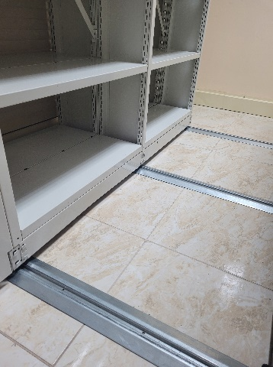

W celu zapewnienia prawidłowego równoległego prowadzenie wózków jezdnych szyny mają być rozmieszczone pod każdą ścianą boczną i będą posiadać wycięcie wzdłużne na całej długości o szer. 10 mm. Szyny mają być wypoziomowane za pomocą podkładek dystansowych i przykręcone do istniejącego podłoża.

**Konstrukcja podstawy ramy wózka**

Podstawy (podwozia regału) mają być wykonane z wygiętej do odpowiedniego kształtu blachy stalowej   
o grubości 2 mm. Podstawy będą pokryte warstwą ocynku. Wysokość podstaw jezdnych: od 60 do 70 mm. Każda podstawa jezdna będzie wyposażona w element z tworzywa sztucznego - tzw. podporę koła, niezależnie montowany w podstawie, gwarantujący prawidłowe zamocowanie koła w podstawie.

 

Podpora koła wykonana będzie z tworzywa sztucznego o bardzo dużej wytrzymałości, zapewnia tłumienie drgań pochodzące od przesuwających się kół, również w istotny sposób ułatwia przeprowadzenie serwisowej wymiany kół w przypadku ich zużycia.

Do każdej podstawy jezdnej będą zainstalowane po dwa łożyskowane koła o średnicy max. 70 mm   
i szerokości 30 mm, koła będą wykonane z materiałów zapewniających cichobieżność (stop cynku).   
W pierwszej podstawie od czoła regału wystąpi łożyskowane koło z zębatką, służące do przeniesienia napędu z korby na podstawę jezdną poprzez łańcuch.

Odstęp pomiędzy dolną krawędzią podstawy, a górną powierzchnią torowiska będzie wynosił 10 mm.

Każda podstawa jezdna wyposażona zostanie w antywyważniki tzn. elementy konstrukcyjne o profilu s, które w połączeniu z konstrukcją szyny jezdnej uniemożliwiają wypadnięcie regału z torowiska  
i przewrócenie się regału. W celu zabezpieczenia dłoni pracowników obsługujących regały do każdej podstawy zainstalowane zostaną odboje dystansowe o szerokości 25 mm.

**Konstrukcja ściany bocznej regału.**

Ściana boczna regału będzie wykonana z blachy stalowej, malowanej proszkowo na kolor szary RAL 7037. Lakierowanie ściany odbędzie się po wykonaniu wszystkich otworów i zagięć technologicznych. W celu lepszego zabezpieczenia antykorozyjnego blacha stalowa przed lakierowaniem będzie zabezpieczona powłoką fosforanową o gr. min 500 mg/m2.

Ściana boczna zostanie wykonana jako pełna z jednego arkusza blachy. W celu zapewnienia dużej sztywności, usztywnienie ściany stanowi odpowiednie jej wyprofilowanie z jednego elementu (zagięcie na brzegach stanowiące profil zamknięty tzw. słupek ściany o wymiarach 35x30mm). Dodatkowo tak skonstruowana ściana boczna będzie posiadać panel wypełniający, dzięki czemu ściana boczna będzie profilem prostokątnym zamkniętym przylegającym do półki uniemożliwiającym wpadaniu akt pomiędzy ścianę, a półkę.



Ściana boczna wraz z panelem wypełniającym będzie posiadać perforację (otwory o średnicy 12 mm   
z rozstawem co 20 mm).

W słupkach ściany bocznej znajdować się będą otwory do umieszczenia zaczepów półek. Zaczepy montuje się w ścianie bez użycia jakichkolwiek narzędzi (prosty montaż w celu swobodnej zmiany położenia półki). Otwory do umieszczenia zaczepów półek w ścianie bocznej będą rozmieszczone co 20 mm. Zaczepy do półek wykonane w kształcie ceownika z wysokojakościowej stali ocynkowanej nie dopuszcza się wykonanie zaczepów w kształcie litery H – ze względu na ich wypadnie ze ściany bocznej.

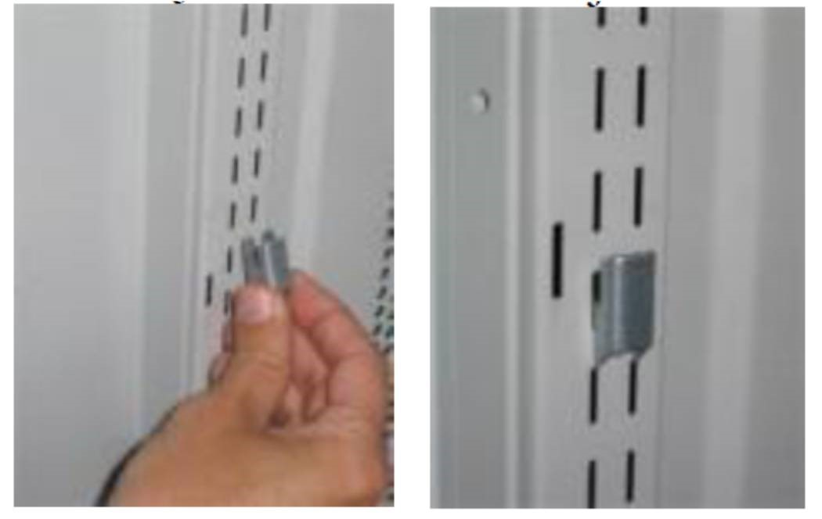

WIDOK ZACZEPU

W celu zapewnienia odpowiedniej sztywności regałów wyposażone muszą być w środkowe stężenia krzyżakowe min 2 sztuk na segment. Mocowania stężeń nie może być na trwałe. Każdy regał jezdny od strony czołowej zostanie wyposażony w panel osłaniający wykonany z blachy stalowej ocynkowanej perforowanej i polakierowanej w kolorze RAL 7037. Panel perforowany o średnicy oczka 12 mm w rozstawie co 20 mm. Perforacja panele zaczynać się od wysokości 1250 mm. Na każdym panelu przednim należy zamocować min. 2 tabliczki metalowe format A4 – do oznakowanie regalu oraz nanieść numerację na regały. Kolor oznakowania do uzgodnienia na etapie realizacji.

**Konstrukcja półki regału**

Półki będą wykonane z blachy stalowej, fosforanowanej i malowanej proszkowo na kolor szary RAL 7037. Lakierowanie półek odbywa się ma po wykonaniu wszystkich otworów i zagięć technologicznych.

Dla zapewnienia odpowiedniej wytrzymałości, grubość półki musi wynosić min wynosić 30 mm max 35 mm, dłuższa krawędź półki zostanie zagięta co najmniej trzykrotnie, a krótsza krawędź półki co najmniej dwukrotnie pod kątem prostym. Zagięte krawędzie półek (krótsze i dłuższe) będą połączone na zasadzie zaczepu (nie nitowane i spawane) w celu uniknięcia możliwości rozerwania półki po jej obciążeniu. Wygięcie trzykrotne dłuższej krawędzi wynika również z bezpieczeństwa osób obsługujących regały (brak wystających, ostrych krawędzi). Każda pólka użytkowa musi mieć zamontowane od spodu żebro wzmacniające. Każda półka będzie regulowana niezależnie, zamontowana na oddzielnych czterech zaczepach (prosty, ręczny montaż). Wytrzymałość półek: 80 kg/mb półki (potwierdzone badaniami półek). W celu zabezpieczenia zbiorów przed przypadkowym przesuwem na sąsiednie półki, musi być wykonany i zamontowany stalowy tylny ogranicznik przesuwu o wysokości 30 mm, mocowanego do tylnej krawędzi półki z możliwością jego swobodnego demontażu bez użycia narzędzi (1 szt. na każdą półkę użytkową w regałach jednostronnych oraz 1 szt. na każde 2 półki użytkowe w regałach dwustronnych). Tylny ogranicznik będzie spełniać swoją funkcję również w sytuacji, gdy sąsiadujące ze sobą półki (w regałach dwustronnych) nie będą umieszczone na tej samej wysokości. Tylny ogranicznik mocowana na 4 zaczepach – nie dopuszcza się aby część listwa leżała lub spierała się na górnej części półki – takie wykonanie kaleczy i uszkadza przechowywyane zbiory. Tylny ogranicznik musi wchodzi po miedzy półki. Regulacja zaczepów musi odbywać się bez użycia narzędzi tylko poprzez ręczne włożenie zaczepu w odpowiedni otwór w ścianie bocznej. Zaczep po włożeniu w otwór w ścianie bocznej i po założeniu półki nie będzie wystawać poza obrys półki i ściany bocznej regału. Ze względu na bezpieczeństwo obsługi oraz przechowywanych materiałów półki nie mogą posiadać ostrych krawędzi i kantów. Wszystkie regały wyposażone będą w półkę kryjącą nie stanowiącą elementu konstrukcyjnego regału.

**System napędu**

W regałach jezdnych zastosowany zostanie napęd ręczny korbowy – łańcuchowy z odpowiednio dobraną przekładnią redukcyjną.

Zastosowanie rozwiązania napędu w powiązaniu z konstrukcją podstaw jezdnych gwarantuje przemieszczanie regałów o różnym stopniu napełnienia przy użyciu siły nie większej niż 5 kN. Przesuw regału odbywał się będzie poprzez trójramienną korbę. Długość ramienia korby od środka do uchwytu będzie wynosić 175 mm. Korba zostanie wykonana z tworzywa sztucznego, natomiast sam uchwyt korby z gumy, która będzie zapobiegać przed poślizgiem dłoni na uchwycie podczas obrotu korby. Uchwyt będzie się obracać niezależnie od obrotu całej korby. Średnica gumowego uchwytu będzie wynosić 32 mm.

Napęd z korby będzie przenoszony z koła zębatego przy korbie poprzez łańcuch i odpowiednio dobraną przekładnię redukcyjną na koło zębate w pierwszej podstawie regału i dalej na cały regał poprzez wałki napędowe umieszczone wzdłuż całej długości podstawy jezdnej. Mechanizm napędowy zostanie wyposażony w blokadę umożliwiającą trwałe zablokowanie regału w każdym miejscu. Przycisk blokady będzie znajdował się centralnie w środku korby.

**Regały stacjonarne**

Konstrukcja regałów stacjonarnych wolnostojących będzie analogiczna do tych samych elementów regałów co w systemie przesuwnym (dotyczy konstrukcji ścian bocznych, pólek i zaczepów, stężeń krzyżowych). Ściany boczne będą ustawione bezpośrednio na posadzce na plastikowych stopach.

**Wykaz dokumentów, jakie mają dostarczyć wykonawcy do oferty:**

- atest higieniczny na wyrób tj. regały przejezdne i stacjonarne,

- klasyfikację ogniową w zakresie reakcji na ogień wg EN 13501-1 2019-02

- certyfikat zgodności na wyrób o spełnieniu wymagań bezpieczeństwa wg normy PN-EN 15095+A1:2012 oraz PN-EN 15512 + A1: 2022-08

- certyfikat ISO 9001:2015

- opis techniczny oferowanych regałów oraz zdjęcia elementów regałów (szyn jezdnych, podstaw jezdnych, kół, ścina bocznych , półek oraz paneli frontowych),

Brak jakiegokolwiek z wyżej wymienionych dokumentów spowoduje odrzucenie oferty  
 i wykluczenie wykonawcy z postępowania.